İÇİNDEKİLER

İÇİNDEKİLER 1
1. ROUNDCUBE 2
Roundcube Nedir? 2
Roundcube Kullanımı İçin Gerekenler 2
Kök Sertifikasının Yüklenmesi 2
2. ROUNDCUBE GİRİŞ ve ÇIKIŞ 6
2.1. Roundcube Ekranı 7
2.2. Panellerin Genel Tanıtımı 9
3. POSTA 11
3.1 Gelen E-Posta’yı Okuma 11
3.2 Ekteki Dosyaları Alma 12
3.3 Mesaj Yazma 13
3.4 Ekte Dosya Gönderme 15
4. ADRES DEFTERİ 16
5. KİŞİSEL AYARLAR 18
5.1 TERCİHLER 18
5.1.1 Kullanıcı Arayüzü 18
5.1.2 Posta Kutusu Görünümü 19
5.1.3 Yeni Posta Oluşturma 20
5.1.4 Posta Görüntüleme 20
5.1.5 Özel Klasörler 21
5.1.6 Sunucu Ayarları 22
5.2 KLASÖRLER 22
5.3 KİMLİKLER 23
5.4 FİLTRELER 25
5.4.1 Filtre Örnekleri 27
6 PAROLA İŞLEMLERİ 31

ROUNDCUBE

Roundcube Nedir?
Sunucu üzerinde yer alan e-postalarınıza web üzerinden ulaşarak e-posta işlemlerinizi gerçekleştirebileceğiniz, Türkçe menüler ile işlem yapabileceğiniz yeni bir uygulamadır.

Roundcube Kullanımı İçin Gerekenler
1) Boğaziçi Üniversitesi e-posta hesabı,
2) https://roundcube.boun.edu.tr adresine bağlanabilecek JavaScript destekli bir tarayıcı,
3) Adrese bağlanırken güvenlik uyarısı ile karşılaşmamak için kök sertifikasının yüklenmesi.

Kök Sertifikasının Yüklenmesi
Roundcube sitemize bağlantı https protokolü ile sağlanmaktadır. Bu sayfaya bağlanırken güvenlik uyarısı ile karşılaşmamak için BOUN kök sertifikasını yüklemek gerekmektedir. Eğer kök sertifikasını yüklemezseniz, Roundcube’e her bağlanmak istediğinizde aşağıdaki gibi bir uyarı alabilirsiniz. Bu uyarı, kullandığınız tarayıcıya göre ufak farklar gösterebilir.
Roundcube webmail kullanıcı girişi ekranına gidebilmek için kırmızı kare içinde belirtilen “Bu web sitesine devam et (önerilmez)” seçeneği tıklanmalıdır.

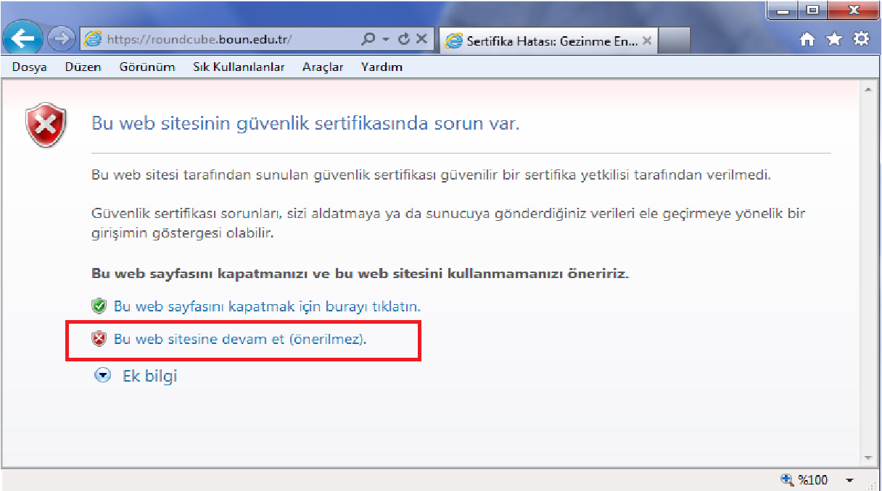

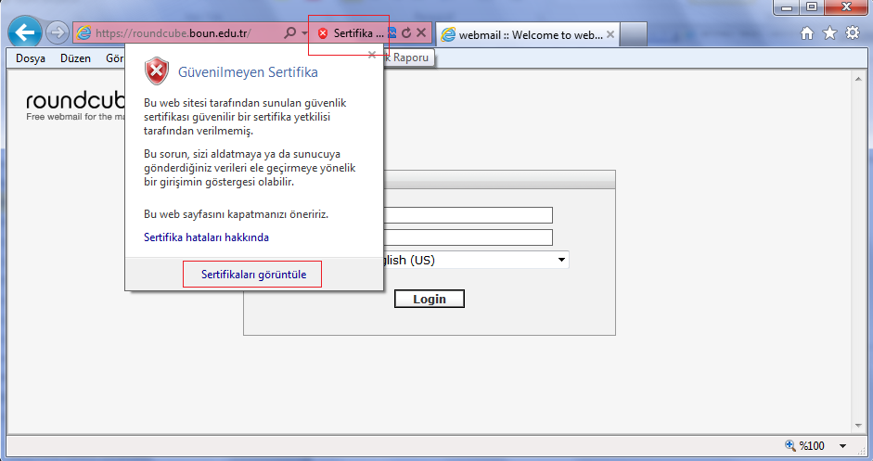
Web tarayıcınızın url (site adresinin yazılı olduğu) kısımda yer alan Sertifika yazısına tıkladıktan sonra Sertifika görüntüle’yi seçiyoruz.
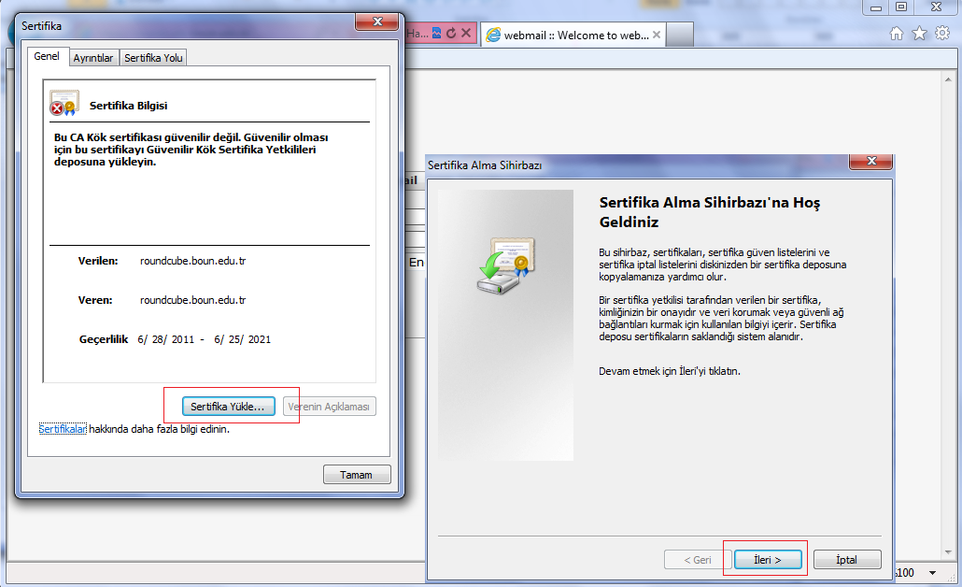
Buradan Sertifika Yükle butonuna tıklıyoruz. Açılan Sertifika Alma Sihirbazı penceresinden İleri’yi seçiyoruz.
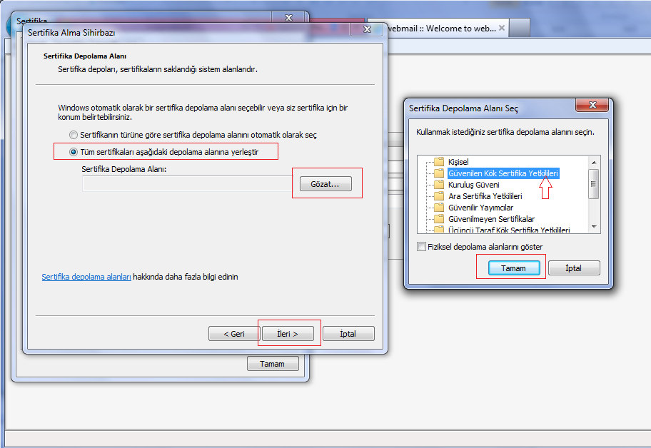
Sertifika depolama alanı penceresinden Tüm sertifikaları aşağıdaki depolama alanına yerleştir’i işaretledikten sonra Gözat’ı tıklıyoruz. Açılan Sertifika Depolama Alanı Seç penceresinden Güvenilen Kök Sertifika Yetkilileri seçeneğini seçip Tamam dedikten sonra İleri’yi tıklıyoruz.
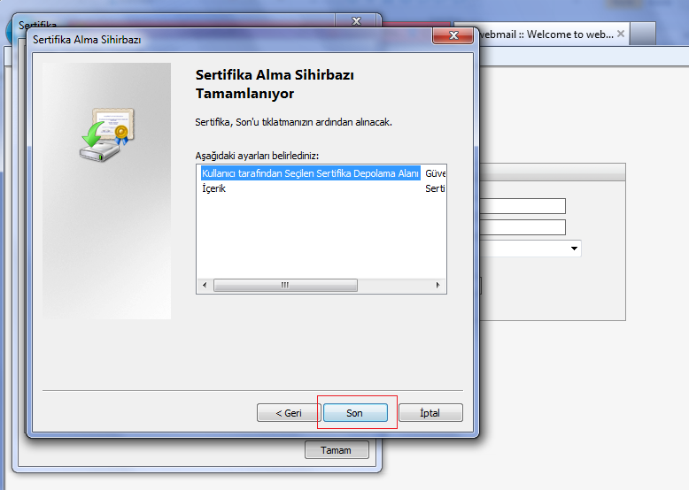
Açılan Sertifika Alma Sihirbazı penceresinden Son’u tıklıyoruz.
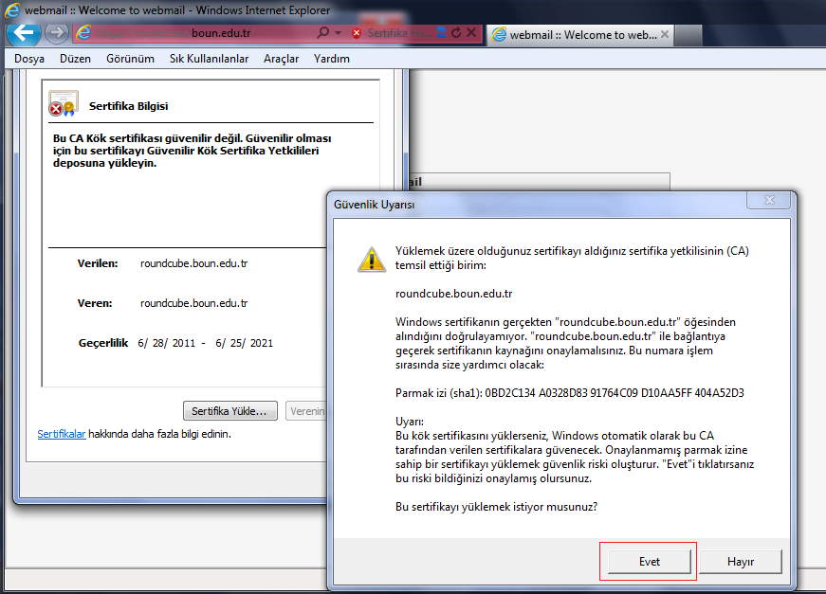
Çıkan Güvenlik Uyarısı penceresinden “Bu sertifikayı yüklemek istiyor musunuz?” sorusuna Evet diyoruz.
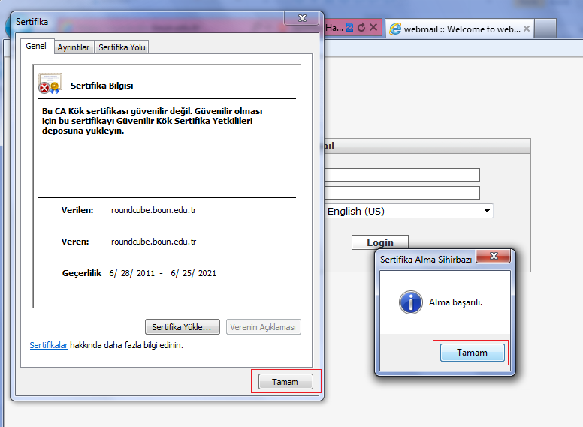
“Alma başarılı” bilgi penceresinde Tamam dedikten sonra Sertifika penceresinde Tamam’ı tıklıyoruz. Son olarak web tarayıcımızı kapatıp tekrar açıyoruz ve artık sertifika güvenlik uyarısı olmadan Roundcube webmail adresine giriş yapabilirsiniz.

ROUNDCUBE GİRİŞ ve ÇIKIŞ

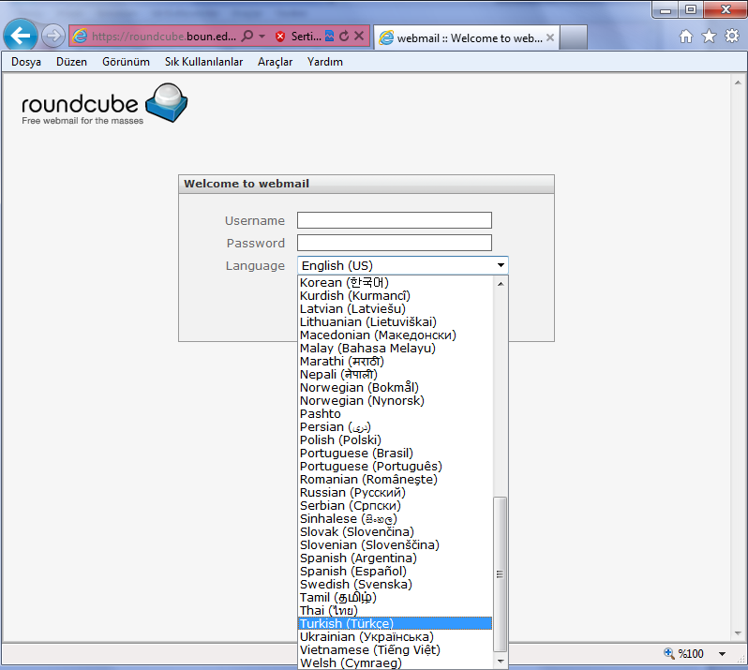
Roundcube webmail’de 67 farklı dil seçeneği mevcuttur. Bu menüden Türkçe’yi seçiyoruz. (Not: Varsayılan olarak seçili gelen dili değiştirip sabit yapabileceğimiz özellik oturum açtıktan sonra sağ üst köşede yer alan: Kişisel Ayarlar->Tercihler->Kullanıcı Arayüzü panelindedir.) Boğaziçi Üniversitesi mail adresinizi “@boun.edu.tr” kısmını dâhil etmeden Kullanıcı Adı ve Şifre’nizi girdikten sonra Oturum Aç tuşuna basarak giriş yapınız.
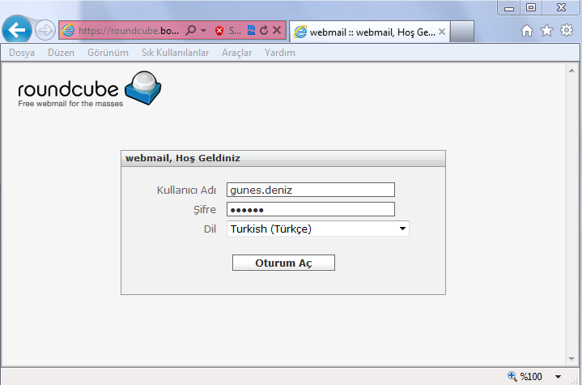

Roundcube Ekranı

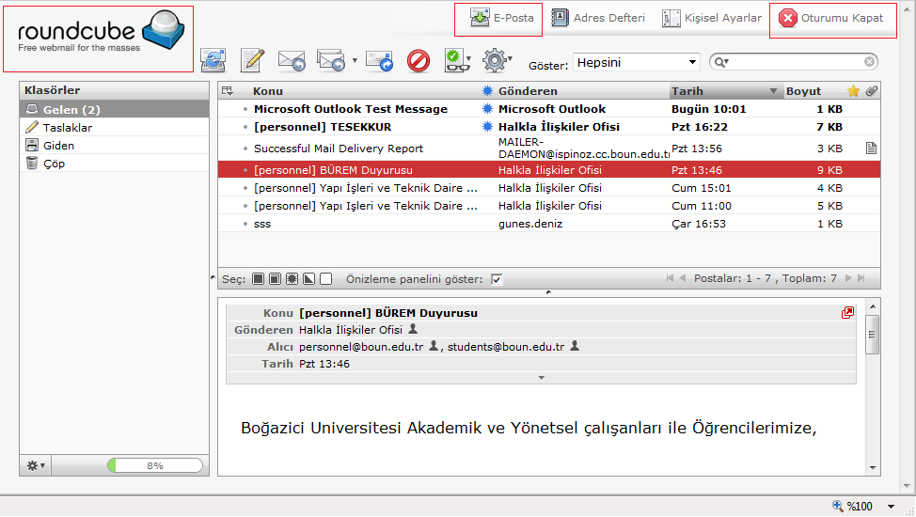
İşiniz bittikten sonra bağlantınızı kesmek için Roundcube webmail penceresinin sağ üst kısmında bulunan Oturumu Kapat tuşuna basarak çıkış yapınız.
Ayrıca farklı panellerdeki bir dizi işlemden sonra -yukarıda yer alan- Roundcube webmail ana ekranına dönüş yapabilmek için ekranın üstünde bulunan E-Posta tuşuna ya da sol üstteki Roundcube logosuna tıklayınız.

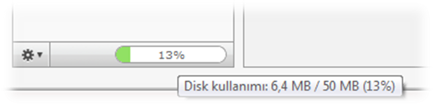
Roundcube webmail kotanızın ne kadarını kullandığınızı % (yüzdelik) olarak sol paneldeki klasörler tablosunun alt kısmında görebilirsiniz. Mouse’u üzerine getirdiğinizde Disk kullanımı: kullandığınız kota miktarı (MB) / toplam kota miktarı (MB) (…%) olarak “Kota Durumu”nuz ayrıntılı gürüntülenecektir.

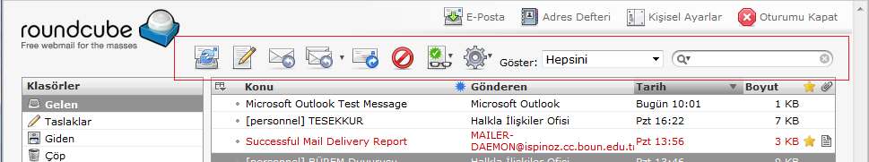

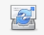Yeni gelen e-postaları kontrol eder.

Yeni e-posta oluşturur.

Gönderene yanıt e-postası oluşturur.

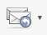Gönderene ve alıcılara: 1) tümüne (gönderen ve o e-postanın gönderildiği tüm alıcılara) veya 2) listeye (üyesi olduğumuz mail grubuna) olarak yanıt e-postası oluşturur.

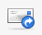 E-postayı başka adreslere iletir.

E-postayı Çöpe taşır. Ayrıca silmek istediğiniz e-postaları mouse’ u e-posta üzerine basılı tutup çekip sürükleyerek çöp kutusu üzerinde bırakarak da silebilirsiniz.

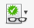 E-postayı işaretli, işaretsiz, okunmuş veya okunmamış olarak işaretler.

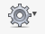 E-postayı yazdırabilir, bilgisayarınıza indirebilir, yeni olarak düzenleyebilir, kaynağını görüntüleyebilir ya da yeni pencerede açabilirsiniz.

E-postaları; hepsi, okunmamışlar, işaretlenmişler, yanıtlanmışlar, silinmişler olarak gösterir.

E-postalarda arama yapar. Varsayılan olarak Konu ve Gönderen bilgilerinde arama yapar fakat sol baştaki ok işretine basılarak e-postalar içinde Alıcı, İlgili kopyası, Gizli kopya ve Tüm posta gövdesi seçenekleri işaretlenip arama detaylandırılabilir.
Bir e-postayı farklı klasöre taşımak istiyorsanız mouse’ u e-posta üzerine basılı tutup çekip sürükleyerek taşımak istediğiniz klasörün üstünde bırakarak taşıyabilirsiniz.

Panellerin Genel Tanıtımı
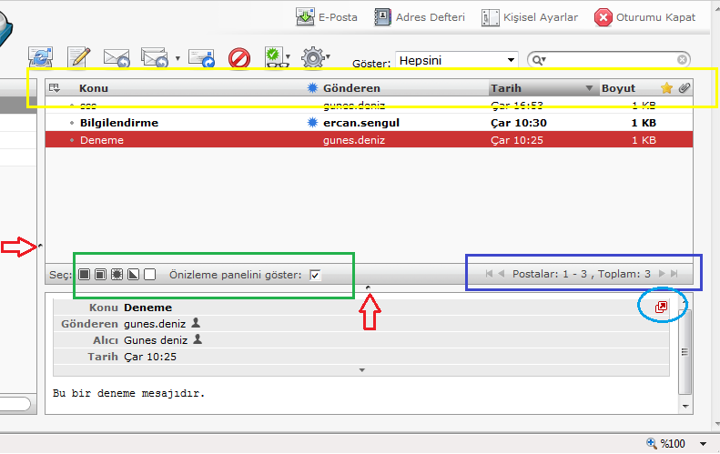

Sağ üst panel kısımda sarı dikdörtgen içine alınmış alanda: Konu, Gönderen, Tarih, Boyut sütunlarıyla mesajların özellikleri gösterilmektedir. Bu sütun başlıkları üzerine tıklanarak mesajlar istenilen biçimde; alfabetik, tarihsel, boyutsal vb. olarak artan-azalan düzende listelenebilir.
Sağ alt panel kısmında seçili mesajın içeriği görüntülenmektedir. Mesaj içeriğin görüntülenmesi istenmiyorsa Panellerin görüntülenen boyutları kırmızı ok işaretleriyle gösterilen nokta hizalarından mouse (fare) basılı tutularak yukarı aşağı ya da sağa sola hareket ettirilerek değiştirilebilir.
Sağ üst panelin altında yer alan yeşil dikdörtgen içine alınmış alanda; simgeler soldan sağa sırası ile görüntülenen (seçili ya da seçilmemiş) mesaj ya da mesajlar ile ilgili şu eylemleri yaparlar;

Hepsini (Seçili klasördeki tüm mesajları -şimdiki sayfada görüntülenmeyen mesajlarda dahil- seçili hale getirir),
Şimdiki Sayfadaki (Seçili klasördeki sadece şimdiki sayfada görüntülenen mesajların hepsini seçili hale getirir),
Okunmamışları (Seçili klasördeki sadece şimdiki sayfada görüntülenen okunmamış mesajları seçili hale getirir),
Seçimi Tersine Çevir (Seçili klasördeki sadece şimdiki sayfada görüntülenen mesajlarla ilgili seçili mesaj ya da mesajlar varsa bunlar dışındakileri seçili hale getirir, hiç seçili yoksa tüm mesajları seçili hale getirir), Hiçbirini (Seçili klasördeki görüntülenen sayfadaki bütün mesajları seçilmemiş hale getirir).
Ayrıca simgelerin hemen sağında bulunun “Önizleme panelini göster” seçeneğinin seçili (tik koyulmuş) olması yukarıda seçilen mesajın içeriğinin sağ alt panelde gösterilmesini sağlar. Tekrar üzerine tıklanarak tik işareti kaldırılırsa sağ alt panel (yani seçili mesajın içeriği) görüntülenmez.
Sağ üst panelin altında yer alan mavi dikdörtgen içine alınmış alanda; ilk ve son sayfadaki postaları ve sayısını gösteren seçimler, önceki ve sonraki sayfadaki postaları ve sayısını gösteren seçimler, toplam posta sayısı bilgileri yer alır. Hemen onun altında yer alan açık mavi renkli daire içinde gösterilen simge seçili mesajın yeni bir sekmede görüntülenmesini sağlar.
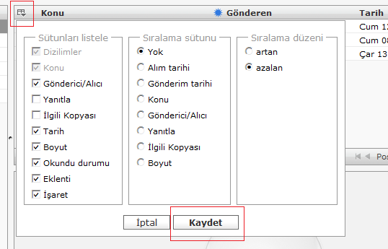
Sağ üst panel sütün başlıklarının sol yanında yer alan Liste Seçenekleri simgesine basılarak gösterilen mesajlara dair; Sütunları listele tablosundan sütün ekleme çıkarma, eklenti ve işaret ekleme çıkarma; Sıralama sütunu tablosundan mesajların belirli özelliklerine göre sıralanmasını, Sıralama sırası tablosundan mesajların belirlenen sıralama özelliğine göre artan azalan-büyükten küçüğe-alfabetik vb. olarak listelenmesini sağlar.

POSTA

Gelen E-Posta’yı Okuma

Soldaki menüden, Gelen klasörü seçeneğini seçiniz. Mesajlarınız geliş sırasına göre listelenmiş olacaktır. Mesaj kutusundaki Tarih sekmesine basarak, mesajlarınızı son gelenden ilk gelene doğru ya da ilk gelenden son gelene doğru sıralayabilirsiniz. Ayrıca sol menünün sağ altında yer alan kısımda kotanızı ve kotanızın ne kadarını kullandığınızı % olarak (Kota Durumu) görebilirsiniz. Okumak istediğiniz mesajın (satırının) üzerine çift tıklayarak mesajlarınızı okuyabilirsiniz.
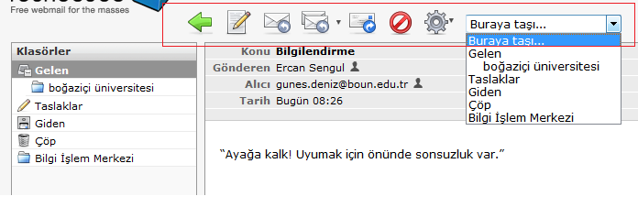
Gelen mesajı görüntüledikten sonra üst menüde yer alan butonlarla şu eylemlerde bulunulabilir (soldan sağa özellikleri sırasıyla); posta listesine dönme, yeni posta oluşturma, gönderene yanıtlama, gönderene ve tüm alıcılara yanıtlama(tümüne veya listeye yanıtla), postayı iletme, postayı Çöp’e taşıma, diğer eylemler ve postayı farklı klasöre taşıma(Taslaklar’a vs).

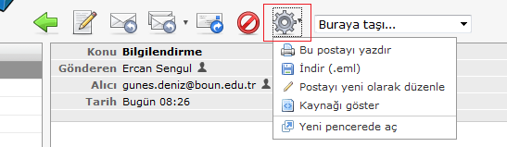
Postanın yazıcıdan çıktısını alabilir, postayı bilgisayarınıza .eml uzantılı dosya olarak kaydedebilir (bilgisayarınızdan Windows Live Mail, Outlook vb. ile birlikte açabilirsiniz), postayı yeni olarak düzenleyip kendinize hazır gönderebilir, kaynağını görüntüleyebilir, yeni bir pencerede ya da sekmede açabilirsiniz.

Ekteki Dosyaları Alma

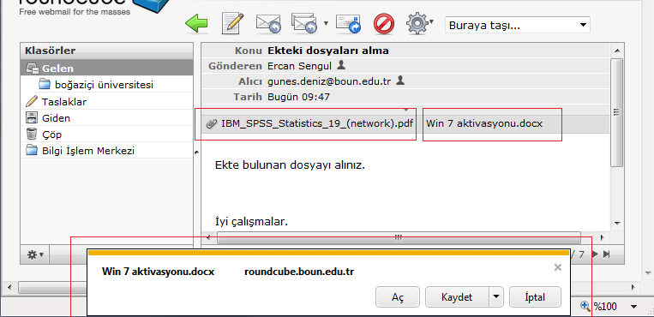

Eğer gelen mesajınıza bir dosya ekliyse, mesajı açtığınız zaman mesaj bilgilerinin altında, başında ataç işareti olan bu dosyaları görebilirsiniz. Ekteki dosyayı almak için, o dosyanın üstüne tıklayınız; bilgisayarınızda açmak ya da nereye kaydetmek istediğiniz sorulacaktır. Dosyayı kaydettiğiniz yerden açabilmek veya okuyabilmek için ilgili dosyaya uygun bir yazılımınızın (Adobe Reader, Microsoft Office vb.) olması gerekmektedir.

Mesaj Yazma
Mesaj yazmak için panellerin üzerinde bulunan Yeni Posta Oluştur öğesine tıklayınız.

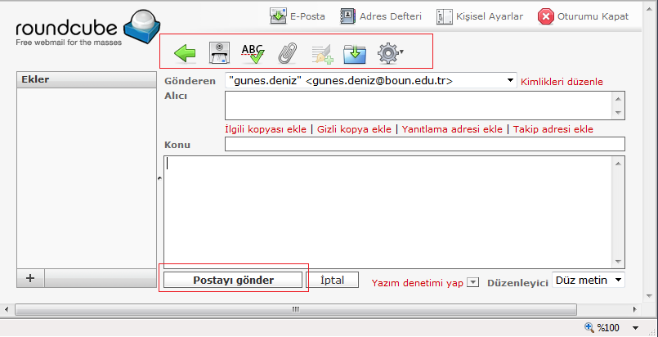
Gönderen kısmında otomatik olarak mail adresiniz gelir fakat daha önce mail hesabınızda tanımladığınız farklı kimlikler varsa bunları da seçebilirsiniz. Yeni bir kimlik oluşturmak ya da düzenlemek için gönderen satırının sonundaki Kimlikleri düzenle ‘ye tıklayınız. Ya da kimliklerle ilgili işlemleri Kişisel Ayarlar->Kimlikler bölümünden de düzenleyebilirsiniz. (Sayfa 23’te ayrıntılı olarak anlatılmıştır)
Alıcı adresine göndermek istediğiniz kişinin mail adresini yazınız. Çoklu gönderim için mail adreslerinin arasına virgül ya da noktalı virgül koyunuz. İlk gönderimden sonra kişiler otomatik olarak Adres Defteri’nize kaydedilecek; alıcı, ilgili kopya ekle, gizli kopya ekle vb. e-posta girişlerinde otomatik seçim için listelenecektir. (Sayfa 16’da Adres Defteri’nize elinizdeki mevcut adres defteri kişilerinizi nasıl ekleyeceğiniz anlatılmıştır.)

Alıcı bilgisinin hemen altında yer alan eklentilere tıkladığınızda;
İlgili kopyası ekle: Mesajın bir kopyasını göndermek istediğiniz e-posta adresini yazınız. (E-posta gönderilen kişi kopyanın başka bir adrese de gönderildiğini görür.)
Gizli kopya ekle: Mesajın bir kopyasını göndermek istediğiniz e-posta adresini yazınız. (E-posta gönderilen kişi kopyanın başka bir adrese de gönderildiğini göremez.)
Yanıtlama adresi ekle: E-postanıza gelen yanıtların iletilmesini istediğiniz e-posta adresini yazınız.
Takip adresi ekle: Bu seçeneğe yazılan e-posta adresine e-postanın alıcıya ulaşıp ulaşmadığı ile ilgili bilgi gelir.

Roundcube webmailin varsayılan ileti biçimi Düz metin’ dir (Düz metin, kalın, italik, renkli yazı tiplerini veya diğer metin biçimlendirmelerini desteklemez) ve bunu panelin sağ altında bulunan açılır kutudan HTML (çeşitli yazı tipleri, bağlantı linkleri, renkler ve madde işaretli listeler bulunan iletiler oluşturmak istediğiniz zaman en uygun biçimdir) olarak değiştirebilirsiniz. Yazdığınız mesaj üzerinde yazım ve dil bilgisi hata denetlemesi yapmak için önce yazım ve dilbilgisi hata denetiminin hangi dilden yapılacağını yanındaki kutucuktan seçiniz ve sonra Yazım denetimi yap yazısını tıklayınız.

Seçeneği e-posta sayfasına geri dönmeyi sağlar.

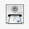
Seçeneği e-posta göndermemizi sağlar.

Seçeneği yazı denetimi yapar.

Seçeneği e-postaya dosya eklemimizi sağlar.

Seçeneği e-postaya imzamızı eklememizi sağlar.

Seçeneği e-postayı taslak olarak kaydetmemizi sağlar.

Bu seçenekle e-postayla ilgili alındı onayı, teslimat durumu bilgisi, e-posta önceliği ve gönderdiğimiz e-postayı hangi klasöre kaydetmek istediğimiz ile ilgili seçenekler bulunur.

Ekte Dosya Gönderme

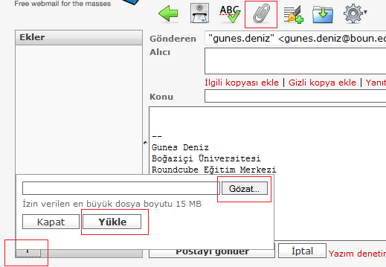

Üst menüde yer alan seçeneğini ya da sol panelde ki Ekler tablosunun sol altında yer alan + işaretini tıklayınız. Açılan kutucuktaki Gözat seçeneğini tıklayarak eklemek istediğiniz dosyayı seçiniz ve Kaydet ile e-postaya ekleme işlemini bitiriniz. (İzin verilen en büyük dosya boyutu 15 MB’dır.)

ADRES DEFTERİ

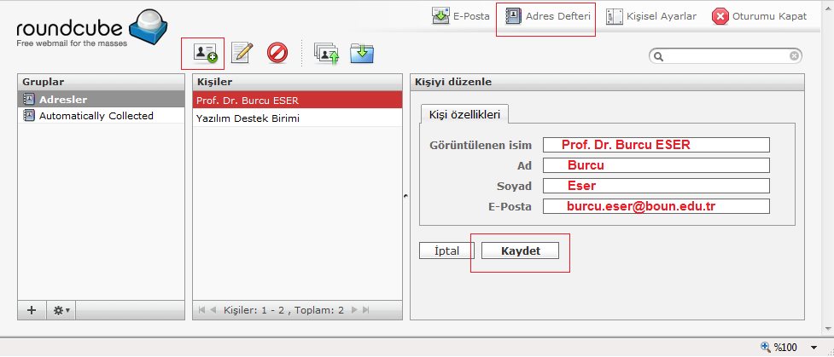
Yeni adres kartı eklemeye yarar.
Kişiler tablosunda seçili olan kişi ya da kişilere e-posta gönderir.
Kişiler tablosunda seçili olan kişi ya da kişileri siler.
Vcard olarak bilgisayarınızda kayıtlı adres defteri kişilerinizi içeri (Roundcube’e) aktarabilirsiniz.

Yeni (Kişi) Adres Kartı Ekleme:
Üst menüde yer alan yeni adres kartı ekle simgesine tıklanarak sol panelde açılan Kişi Özellikleri
tanımlamasını yaparak kaydet butonuna basınız. Kişiler tablosunda yeni eklediğiniz kişi görüntülenir.
Ayrıca mevcut kişileriniz arasından adres kartı bilgilerini güncellemek isterseniz Kişiler tablusundan
güncellemek istediğiniz ismin üzerine tıklayıp seçili hale getirdikten sonra sol panelde Kişiyi Düzenle
tıklanarak istenen değişikliği yapabilirsiniz.

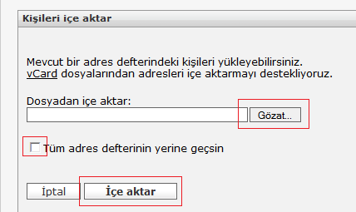
Adres defterinde kayıtlı kişileri dışarıya (bilgisayarınıza) Vcard olarak aktarabilirsiniz.

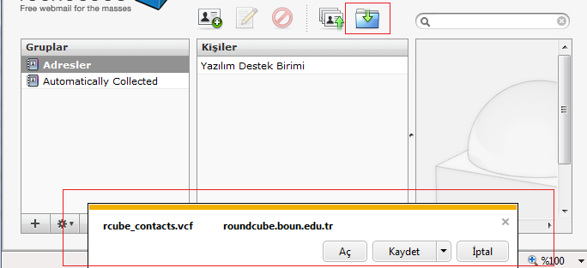

Gruplar panelinde yer alan Automatically Collected klasörü içerisinde adres defterinize kayıtlı kişileri görüntüleyebilir, kişi kartlarını düzenleyebilir(güncelleme, silme vb.) ya da bilgisayarınızda kayıtlı kişi defterinde yer alan kişileri içeriye aktarabilirsiniz.

KİŞİSEL AYARLAR

5.1 TERCİHLER

Kullanıcı Arayüzü

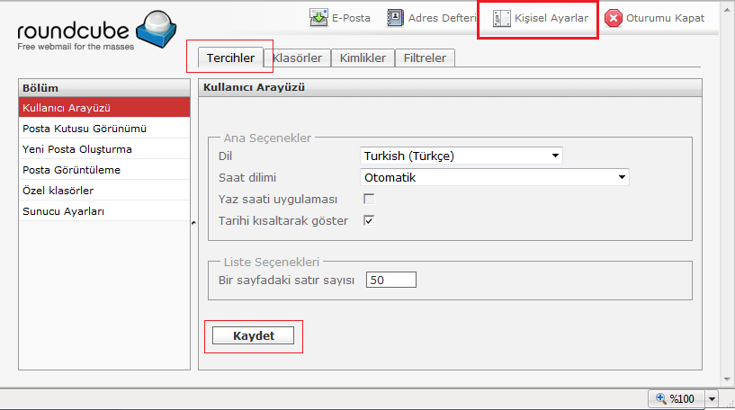

Bu bölümde dil ayarı , saat dilimi ve bir sayfada listenecek e-posta sayısı seçenekleri bulunmaktadır. Dil ayarını giriş kısmında yapabildiğimiz gibi buradan da değiştirebiliriz. Saat dilimi ve yaz saati uygulaması otomatik olarak ayarlanmaktadır. ( Bu ayarlar değiştirilmemelidir )
Liste seçeneklerinde ise bir sayfada bulunabilecek e-posta sayısıdır. Varsayılan olarak 50 olmaktadır ama isteğe bağlı olarak değiştirilebilir. Bir sayfada en fazla 200 e-posta listelenmektedir.

Posta Kutusu Görünümü

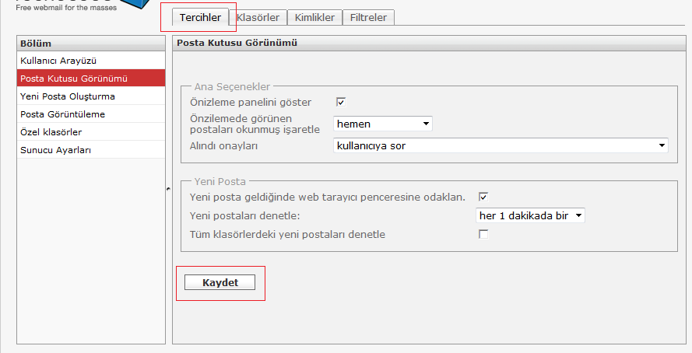

Posta kutusu görünümüyle ilgili ana seçenekler bulunmaktadır. Önizleme paneli bu bölümden de iptal edilebilir. Önizlemede görünen postaların okunmuş olarak işaretlenmesi ile ilgili zaman ayarını buradan yapabilirsiniz.(asla, hemen, 5 saniye sonra, 10 saniye sonra vb.) Size gönderilen e-postalardaki alındı onayının (bunu isteyen herkese otomatik olarak, kullanıcı tanımlı, adres defterinde kayıtlıysa otomatik olarak vb.) gönderilmesi ayarlarını Alındı onayları kısmından düzenleyebilirsiniz.

Yeni posta geldiğinde web tarayıcısı penceresine odaklan, mailinize yeni e-posta geldiğinde görev çubuğunda yer alan web tarayıcı pencerinizin yanıp sönerek bunu size bildirmesidir.
Gelen e-postayı ana sayfada seçeneği ile yenileyebileceğiniz gibi, bu bölümden süresini ayarlayarak otomatik olarak belirli aralıklarla kontrol etmesini ayarlayabilirsiniz. Varsayılan ayar olarak her dakikada yenilemektedir.

Yeni Posta Oluşturma

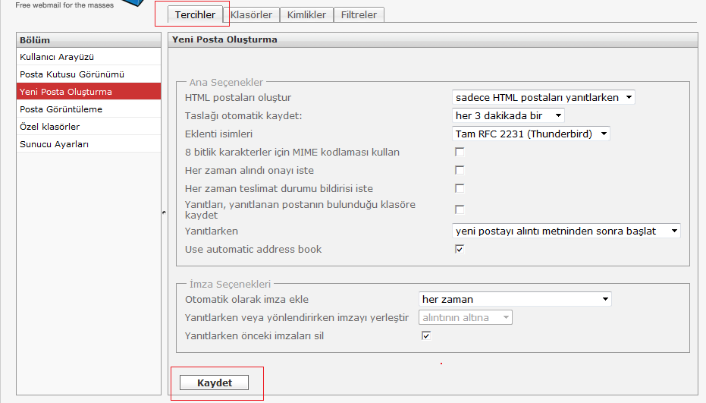
Yeni posta oluşturma ile ilgili ayarlar bulunmaktadır. Taslağı otomatik olarak kaydetmesi için süre ayarı yapılabilir. Varsayılan olarak 3dk.’dır. E-posta oluşturmaya başladıktan 3 dk. sonra otomatik olarak taslaklar klasörüne kaydeder. Dilersek bu seçeneği kapatabilir veya süresini değiştirebiliriz.
İmza seçeneğinde ise kimlik seçeneklerinden oluşturduğunuz imzanızın her e-postada otomatik olarak eklenmesini veya bazı durumlarda eklenmesini ayarlayabilirsiniz.

Posta Görüntüleme

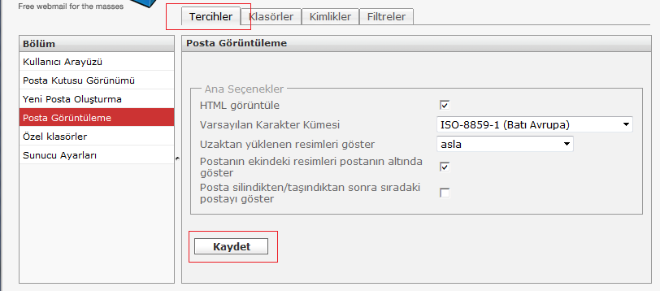
Bu bölümde e-posta görüntüleme ile ilgili ayarlar bulunmaktadır. HTML olarak yazılan e-postaları ya da uzaktan yüklenen resimleri görüntüleme ayarlarını buradan yapabilirsiniz . Varsayılan karakter kümesi ayarı değiştirilmemelidir.

Özel Klasörler

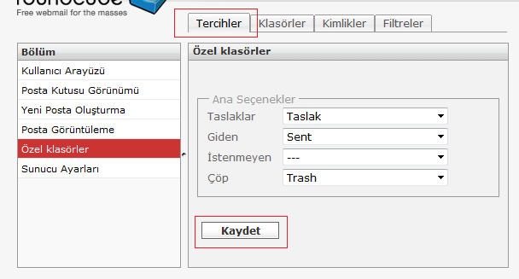
Taslaklar, giden, istenmeyen, çöp klasörlerini değiştirmek için gerekli ayarlar bulunmaktadır.
Önemli Not: Çöp klasörü olarak Trash’ın seçili olması önerilir. Trash klasörünün boyutu kotaya dahil edilmemekte ve 3 günde Trash’de yer alan e-postalar otomatik olarak silinmektedir.

Sunucu Ayarları
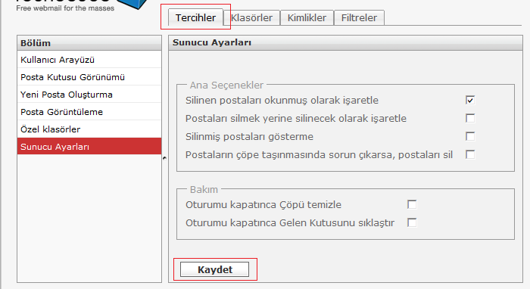
E-postalarla ilgili sunucu ayarları bulunmaktadır. Silinen postaları okumuş olarak işaretle seçeneğini işaretlediğinizde okumadan sildiğiniz e-postalar otomatik olarak okunmuş olarak işaretlenecektir. Postaları silmek yerine silinecek olarak işaretle seçeneğini işaretlediğinizde sildiğiniz e-postalar çöp kutusuna taşınmayacak, bulunduğu klasörde soluk renkte ve yanında silinmiş işaretli olarak görünecektir. Silinmiş postaları gösterme seçeneğini işaretlediğinizde sadece silinecek olarak işaretlediğiniz e-postalarınız görüntülenmeyecektir.

KLASÖRLER

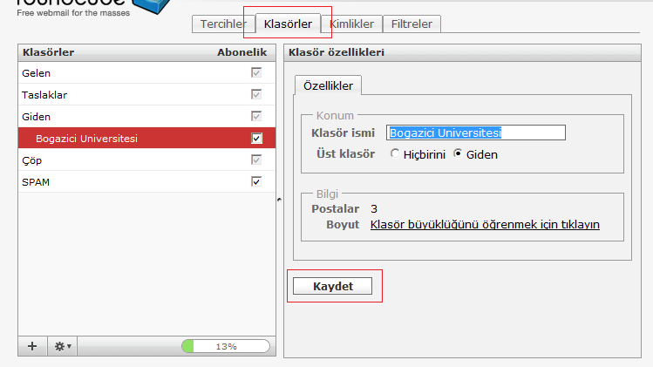
Yeni bir klasör oluşturmak için sol alt tarafta bulunan klasör ekle seçeneğine tıklayarak yeni bir klasör oluşturabilirsiniz. Eğer alt klasör oluşturmak istiyorsanız hangi klasöre ait bir alt klasör ekleyecekseniz o ana klasör seçili durumdayken ekle seçeneği tıklayarak o klasöre ait bir alt klasör oluşturabilirsiniz.

Klasörü silmek veya içeriğini boşaltmak istiyorsanız seçeneği tıklayarak yapmak istediğiniz işlemi seçiniz.

Klasör seçili iken sağ panelde görüntülenen klasör özelliklerinden klasör adını ya da ait olduğu konumu düzenleyebilir, klasördeki mevcut e-posta sayısını ve klasör boyutunu öğrenebilirsiniz. Alt klasörü mouse ile üzerine basılı tutup çekip sürükleyerek istediğiniz ana klasör üzerinde bırakarak başka ana klasörlerin altına taşıyabilirsiniz.

Önemli Not: Yeni bir ana klasör ya da alt klasör oluştururken klasör isimlerinde Türkçe karakter kullanmayınız. Kullansanız dahi klasörünüz Türkçe karakter destekli oluşmuş görünecektir fakat e-postalar Roundcube tarafından otomatik olarak oluşturulan klasöre taşınacaktır.

KİMLİKLER

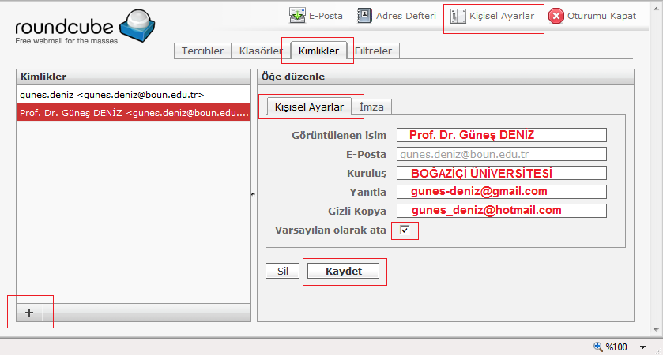
Kimlikler bölümünde e-posta hesabınızın kimlik bilgilerini değiştirebilir ve imza oluşturulabilirsizin. Yeni bir kimlik de tanımlayabilirsiniz.

Kişisel ayarlar bölümünden kimlik bilgileri düzenlemenin yanı sıra e-posta gönderiminde Yanıtla ve Gizli kopya adreslerini otomatik tanımlı hale getirebilirsiniz. Yanıtla tanımlamasına gönderdiğiniz e-postalara gelecek yanıtlarının iletilmesini istediğiniz mail adresinizi yazabilirsiniz. (Yani gönderdiğiniz mesaja karşıdaki kullanıcı yanıtla dediğinde mesajın kime ya da alıcı kısmında otomatik olarak oluşturulacak adrestir.) Gizli Kopya tanımlamasına gönderdiğiniz e-postanın bir kopyasını göndermek istediğiniz e-posta adresini yazabilirsiniz. (E-posta gönderilen kişi kopyanın başka bir adrese de gönderildiğini göremez.) Varsayılan olarak ata seçeneği yeni e-posta ya da yanıt e-postası oluşturduğunuzda Gönderen kısmında otomatik olarak yer alacak kimlik bilgisidir.
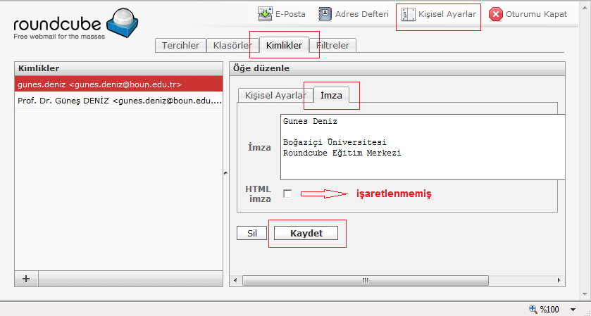
İmza bölümü yeni e-posta ya da yanıt e-postası oluşturduğunuzda mesajın içeriğinde otomatik olarak oluşturulacak gönderen bilgisi tanımlamasıdır.

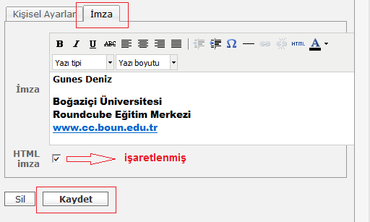

İmzanızı Düz metin (kalın, italik, renkli yazı tiplerini veya diğer metin biçimlendirmelerini desteklemez) değil de HTML (çeşitli yazı tipleri ve boyutları, bağlantı linkleri, renkler vb. özellikler bulunan iletiler oluşturmak istediğiniz zaman en uygun biçimdir) olarak düzenlemek için kutucuğu işaretleyiniz.

FİLTRELER

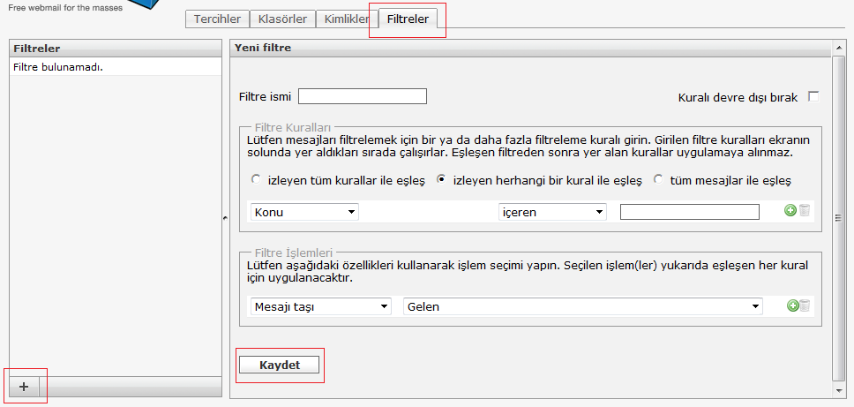

Roundcube e-posta sisteminde tatil mesajı, otomatik cevaplama ayarlamalarını yapabileceğiniz, gönderici / alıcı / konu ve postalara dayalı seçenekler ile filtre oluşturabileceğiniz bölümdür.
Yeni bir filtre oluşturmak için sol alt tarafta bulunan ekle seçeneği tıklayınız. Açılan sayfada filtreyi oluşturabilirsiniz.

- İlk olarak oluşturduğumuz filtre adı yazılır. (örneğin tatil mesajı, taşı vb gibi.)
- Sonra filtre için kural belirlenir.

İzleyen tüm kurallarla eşleş seçeneği : Sadece belirli kriterlere uyan e-postaları filtrelemek için kullanılır. Birden fazla kural ekleyerek bu kuralların ikisine de uyan e-postaları filtreler.
İzleyen herhangi bir kural ile eşleş: Bir veya birden fazla kural ekledikten sonra bu kurallardan herhangi birine uyan e-postaları filtreler.
Tüm mesajlarla eşleş: Gelen tüm e-postalara filtre uygular.
Filtre kurallarını e-posta üzerinde konu, gönderen, alıcı, ilgili ve gizli kopya, gövde, alım tarihi, boyut, diğer başlıklar vb. kıstas kısmında içeren, içermeyen, bulunan, bulunmayan, aynı olan, aynı olmayan ve diğer özellikler bazında dilediğiniz harf, sayı, sözcük vb. bazında kurallar ekleyebilirsiniz.

Satır sonundaki bu simgelere tıklayarak yeni filtre kuralı ekleyebilir ya da mevcut filtre kuralını silebilirsiniz.

- Gelen e-posta’ya nasıl bir filtre uygulanacağı belirlenir.

- Mesajı taşı : Belirli bir kurala veya kurallara uyan e-postalar otomatik olarak yönlendirdiğimiz klasöre taşınır.
- Mesajı kopyala: Belirli bir kurala veya kuralara uyan e-postalar otomatik olarak yönlendirdiğimiz klasöre kopyalanır.
- Tatil notu: Belirli bir kurala veya kuralara uyan e-postalara tatil notu bırakabiliriz. Tatil notu seçeneğini seçtiğimizde karşımıza süreç , konu , mesaj seçenekleri de çıkar.
Süreç: Süreç, günlerin rakamsal olarak ifadesidir. Tatil mesajları belirtilen süreç içinde tatil mesajını almış olan kullanıcılar için tekrarlanmaz.
Örnek: Süreç ayarlarınız 7 (7 gün anlamında) olarak belirlenmişse, otomatik olarak gönderilen Tatil Notu mesajınız 7 gün içinde size e-posta gönderen her bir kullanıcı için sadece 1 defa gönderilecektir. İzleyen 7 günlük döngülerde süreç tekrarlanacaktır.
Konu: Tatil notu seçeneğinde göndereceğimiz e-postanın konusu buraya yazılır.
Mesaj: Tatil notu seçeneğinde göndereceğimiz e-posta içeriği yazılır.

- Mesaj ile reddet: Belirli bir kurala veya kuralara uyan e-postaları reddedip otomatik olarak cevap gönderilir. Bu seçenekte mesaj kısmına bir mesaj yazmanız yeterli olacaktır.
- Mesajı işaretle: Belirli bir kurala veya kurallara uyan e-postaları otomatik olarak okunmuş , silinmiş , cevaplanmış, taslak veya işaretli yapmanızı sağlar.
- Mesajı yönlendir: Belirli bir kurala veya kuralara uyan e-postaları -kopyasını bırakmadan- yönlendirmek istediğimiz e-posta adresine gönderir.
- Bir kopyasını gönder: Belirli bir kurala veya kuralara uyan e-postaların bir kopyasını belirttiğimiz e-posta adresine gönderir.
- Mesajı sakla: Belirli bir kurala veya kuralara uyan e-postaları otomatik olarak saklar.
- Göz ardı et: Belirli bir kurala veya kuralara uyan e-postaları otomatik olarak siler.
- Filtreleme işlemini durdur: Belirli bir kurala veya kuralara uyan e-postaların filtreleme işlemini durdurur.

Önemli NOT 1: Birden fazla filtreleme tanımlaması yapılmışsa filtrelerin e-postalara uygulanma önceliği filtre listesinde yukardan aşağıya doğrudur. Filtrelerinizin sağlıklı ve istenen biçimde uygulanması için bu öncelik sıralamasına dikkat ediniz.
Önemli NOT 2: Roundcube webmailde filtreler doğrudan sunucu üzerinden (kaynağından) uygulanır. Yani Roundcube webmail’e giriş yapmasanız dahi gelen e-postalara otomatik olarak tanımlanmış filtreler uygulanır. Bu yüzden roundcube webmail üzerinde filtrelerle yaptığınız değişiklikler kalıcıdır. Örneğin filtreleme sonucu gelen kutusu dışında farklı klasörlere, farklı e-posta adreslerine yönlendirilen veya reddedilen e-postalar Outlook vb. mail programlarında görüntülenmezler. Bu hususa önemle dikkat ediniz.

Filtre Örnekleri

Spam Filtresi:
Spam e-postaları gelen kutusuna gelmeden başka bir klasöre taşıyabiliriz. Öncelikle yeni bir klasöre yönlendirmek istiyorsanız yeni bir klasör oluşturunuz. ( Bakınız: klasör oluşturma ) Oluşturduğumuz klasörün isminde Türkçe karakter bulunmamasına dikkat edelim. Örnek olarak SPAM isimli bir klasör oluşturduk.
Kişisel Ayarlar/Filtreler bölümünden sol altta bulunan (klasör ekle) işaretine tıkladıktan sonra karşımıza filtre oluşturma ekranında filtremizi oluşturuyoruz.
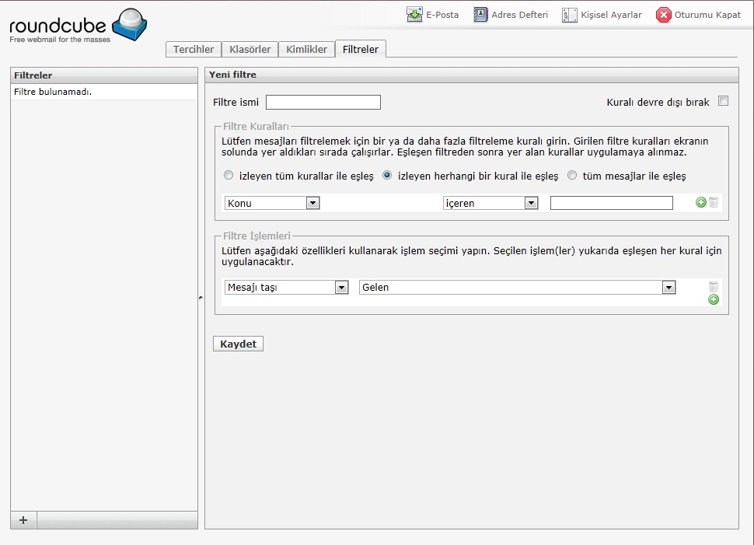
Filtre ismi bölümüne oluşturacak olduğumuz filtremizin ismini yazıyoruz. Biz Spam filtresi oluşturduğumuz için filtremizin isim kısmına “Spam filtresi” yazdık.
Filtre kuralı kısmında filtremizle ilgili kural veya kurallar giriyoruz. Üniversitemiz sunucuları spam olarak algıladıkları e-postaların konusuna otomatik olarak “ [SPAM:BOUNCC] “ ekliyor. Bizde kuralımızı belirlerken “konu” ve “içeren” bölümlerini seçip yanındaki satıra [SPAM:BOUNCC] yazıyoruz. ( Başka bir kural eklemek isterseniz sağ taraftaki kural ekle bölümünden yeni kural ekleyebilir, eğer filtrenin tüm kurallarla eşleşmesini istiyorsak “izleyen tüm kurallar ile eşleş” , eğer kurallardan herhangi biriyle eşleşmesini istiyorsak “ izleyen herhangi bir kural ile eşleş kısmını işaretliyoruz)
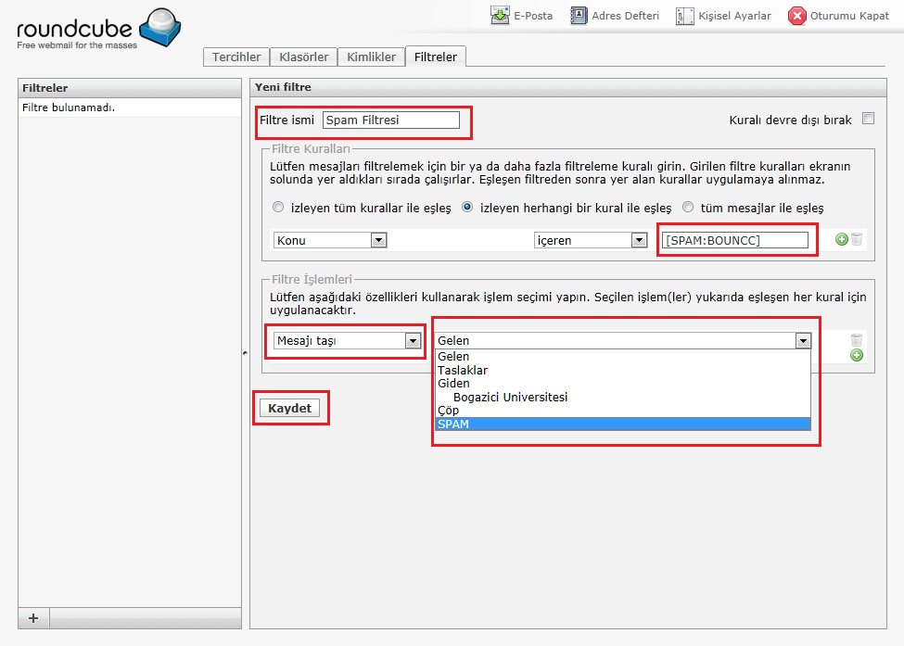
Filtre işlemleri kısmında gelen e-postayı otomatik olarak başka bir klasöre taşımak istediğimiz için “Mesajı taşı” seçeneğini seçip sağ tarafında hangi klasöre taşımak istiyorsak o klasörü seçiyoruz. Biz örnek olarak daha önceden oluşturduğumuz SPAM klasörünü seçtik.
Kaydet seçeneğini tıkladıktan sonra filtremiz çalışmaya başlıyor. Filtre kaydedildikten sonra gelen, konusunda [SPAM:BOUNCC] yazan e-postalar otomatik olarak SPAM klasörüne taşınacak.
Tatil Mesajı:
E-postalarınıza bakamayacağınız durumlarda bilgilendirme amaçlı olarak e-posta gönderenlere otomatik olarak e-posta göndermek için tatil notu filtresi oluşturmalıyız.
Kişisel Ayarlar/Filtreler bölümünden sol altta bulunan (klasör ekle) işaretine tıkladıktan sonra karşımıza filtre oluşturma ekranında filtremizi oluşturuyoruz.
Filtre ismi kısmına filtremizin ismini yazıyoruz. (Biz örnek olarak “Tatil” yazdık.)
Daha sonra filtremiz için kural veya kurallar oluşturuyoruz. Eğer “tüm mesajlar ile eşleş” seçeneğini seçersek gelen bütün e-postalara aynı tatil notunu göndermiş oluruz. Otomatik olarak cevap göndermek istemediğimiz e-postalar için kural oluşturuyoruz.
Biz örnek olarak halkla ilişkiler ofisimizden gelen e-postalar ile spam olarak gelen e-postalara otomatik mesaj göndermemeyle ilgili kural oluşturacağız.

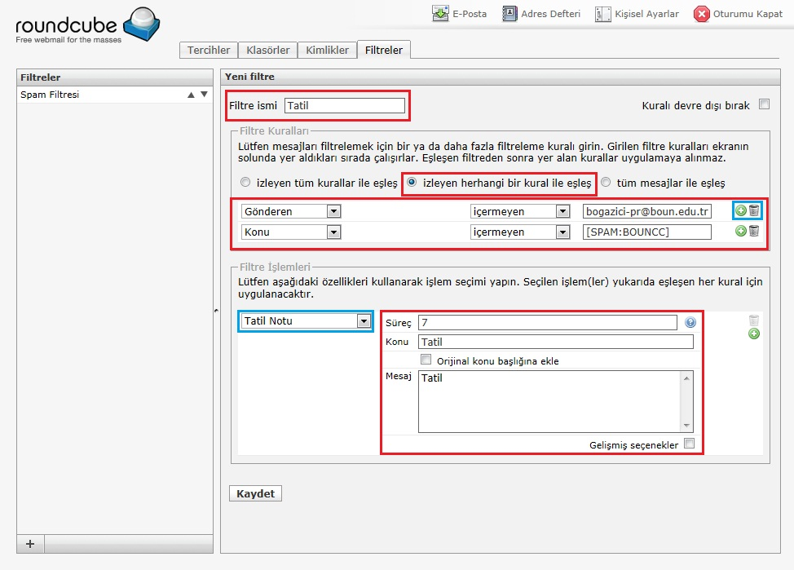
Kurallardan herhangi bir kurallar eşleşmesini istediğimiz için “izleyen herhangi bir kural ile eşleş” seçeneğini işaretledik. Halkla ilişkiler ofisinden gelen veya spam olarak gelen e-postalara otomatik cevap göndermemiş olacağız.
İlk kuralımızı belirlerken “Gönderen” ve “içermeyen” seçeneğinizi seçtikten sonra yanındaki bölüme halkla ilişkiler ofisimizin e-posta adresini yazıyoruz. Yani o e-posta adresi dışındaki adreslere otomatik cevap göndermek için bir kural belirledik.
İkinci bir kural belirlemek için sağ tarafta bulunan kural ekle seçeneğini tıklıyoruz. İkinci kuralımızda “Konu” ve “içermeyen” seçeneklerini seçtikten sonra yanındaki bölüme [SPAM:BOUNCC] yazıyoruz. Yani spam olarak gelen e-postalar dışında kalan e-postalara cevap göndereceğiz.
Filtre işlemleri bölümünden “Tatil Notu” seçeneğini seçiyoruz. Süreci belirliyoruz. Mesajımızın konusunu ve mesajımızı yazıyoruz.
Süreç: Süreç, günlerin rakamsal olarak ifadesidir. Tatil mesajları belirtilen süreç içinde tatil mesajını almış olan kullanıcılar için tekrarlanmaz.
Örnek: Süreç ayarlarınız 7 (7 gün anlamında) olarak belirlenmişse, otomatik olarak gönderilen Tatil Notu mesajınız 7 gün içinde size e-posta gönderen her bir kullanıcı için sadece 1 defa gönderilecektir. İzleyen 7 günlük döngülerde süreç tekrarlanacaktır. Örneğin aynı e-posta adresinden 7 gün içinde 10 tane e-posta gelse bile sadece 1 tane Tatil notu mesajı gidecektir. 7 gün sonra sayaç sıfırlanıp tekrar gelen e-postalara her bir kullancı için tekrar 1 defa Tatil Notu gönderilecek.
Kaydet seçeneğini tıkladıktan sonra gelen e-postalara filtre uygulanmaya başlayacak ve kurallara göre e-postalara Tatil notu gönderilecektir.

Başka Bir E-posta Adresine Yönlendirme:
Gelen e-postalarımızı direk başka bir e-posta adresine yönlendirebilir veya bir kopyasını başka bir e-posta adresine gönderebiliriz. E-postalarımızı yönlendirmek için bir filtre oluşturmalıyız.
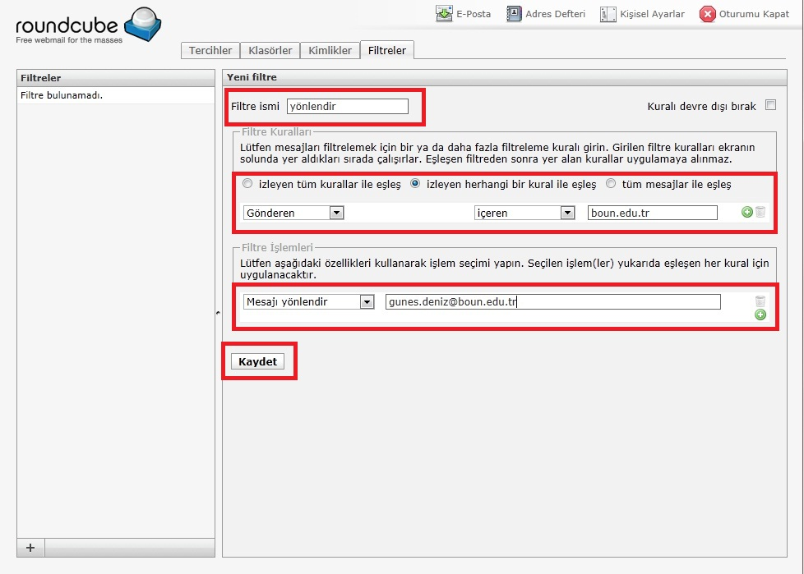
Filtre ismi kısmına oluşturacağımız filtrenin ismini yazdıktan sonra (örn: yönlendir ) filtremiz için kural belirliyoruz.
Örneğin Boğaziçi Üniversitesinden gelen e-postaları başka bir e-posta hesabına yönlendirmek için “Gönderen” ve “İçeren” seçeneklerini seçtikten sonra yanındaki bölüme boun.edu.tr yazıyoruz. Böylece boun.edu.tr adreslerinden gelen e-postalar otomatik olarak belirteceğimiz başka bir e-posta adresine yönlendirilecektir.
Filtre işlemleri kısmında “Mesajı yönlendir” seçeneğini seçtikten sonra e-postaların yönlendirilecek olduğu diğer e-posta adresimizi yazıyoruz. Kaydet seçeneğini tıkladıktan sonra filtre uygulanmaya başlayacak ve boun.edu.tr uzantılı adreslerden gelen bütün e-postalar diğer e-posta adresine yönlendirilecektir.
NOT: “Mesajı yönlendir” seçeneğini seçersek e-posta direk yönlendirilir. Eğer sunucuda bir kopyasını bırakmak istiyorsanız “Bir kopyasını gönder” seçeneğini seçiniz.
Önemli Not: Filtreler, oluşturulduktan sonra gelen e-postalara uygulanır. Eski e-postalara uygulanmazlar.

PAROLA İŞLEMLERİ

Roundcube arayüzünde parola işlemleri yer almamaktadır.Parola işlemleri için https://mail.boun.edu.tr inkinde yer alan Hesap Yönetim Arayüzü uygulaması kullanılmalıdır.Parola değiştirme,hatırlatma sorusu oluşturma,parola sıfırlama işlemleri hesap yönetim arayüzünden yapılmaktadır.

